Dotkněte se inovací CZ.1.07/1.3.00/51.0024

Základní škola Gabry a Málinky Štítná nad Vláří, okres Zlín

Název projektu | Dotkněte se inovací
Registrační číslo projektu | CZ.1.07/1.3.00/51.0024
Pořadové číslo výstupu | 6.
Název materiálu | Ekabinet v technických pracích – Napájecí zdroje a usměrňovače
Vzdělávací oblast | Člověk a svět práce
Vzdělávací obor | Technické práce
Klíčová slova | Technické práce, zdroje, usměrňovače
Autor | Josef Hnaníček
Použité zdroje | EDULOGY, S.R.O.. www.ekabinet.cz [online]. [cit. 27.4.2015]. Dostupný na WWW: http://www.ekabinet.cz/index.php/search/results/68._Napájacie_zdroje_a_usmerňovače,14,0,23951;23954;24197,0,25,5,tn,1.html

- Přístup k lekci Napájecí zdroje a usměrňovače

Lekce odpovídá našim osnovám a je celá použitelná jak k výkladu (učitelská lekce), tak k procvičování (žákovská lekce). Využití této lekce v technických pracích by mělo navazovat na teoretickou výuku o diodě ve fyzice

www.ekabinet.cz ►Prírodovedné predmety ► Úroveň 2 ► Fyzika ►
VIII.. Elektronika ► 68. Napájacie zdroje a usmerňovače ► Typ zdelávacieho materiálu – Žiacka lekcia ► Náhľad

- Odkaz

http://www.ekabinet.cz/index.php/search/results/68._Napájacie_zdroje_a_usmerňovače,14,0,23951;23954;24197,0,25,5,tn,1.html

- Obsah lekce

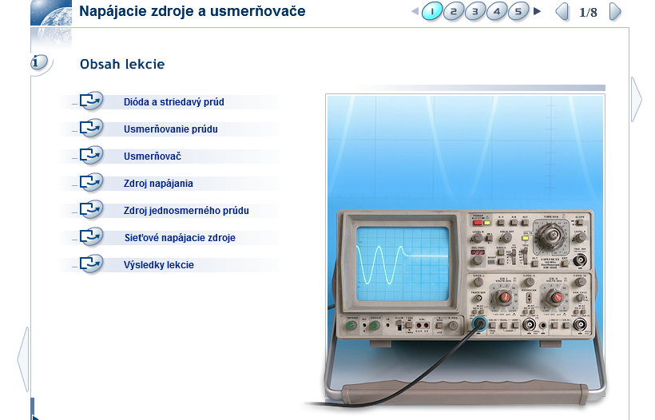

- Náhledy některých obrazovek

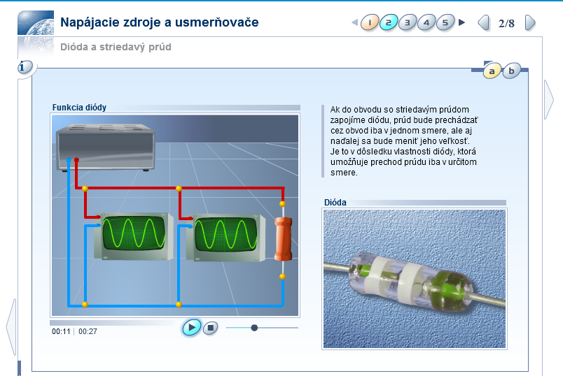
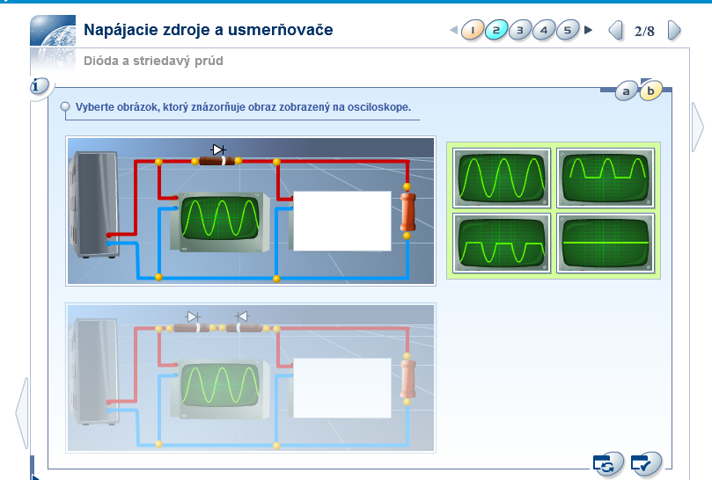
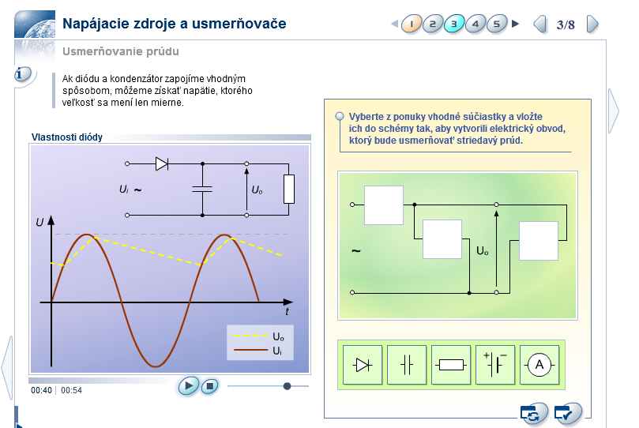
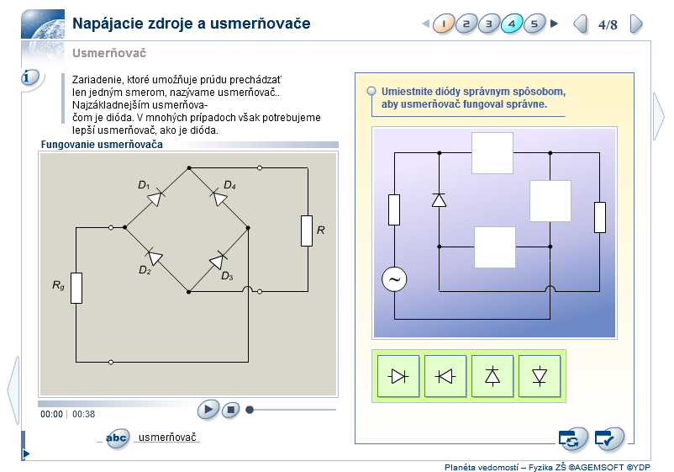

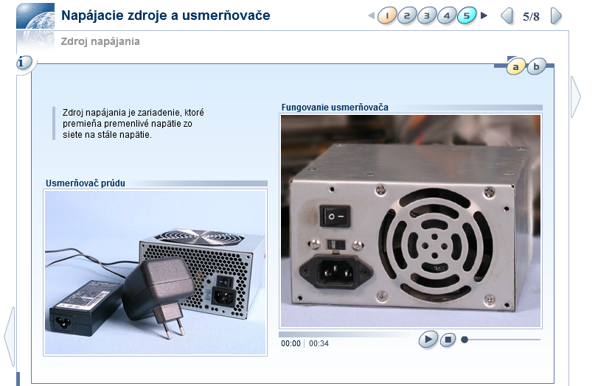
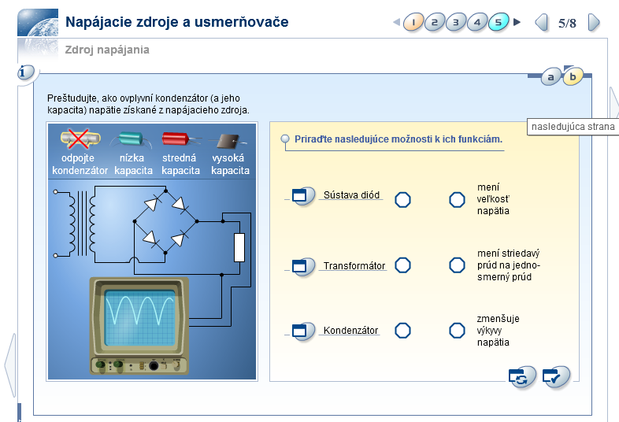
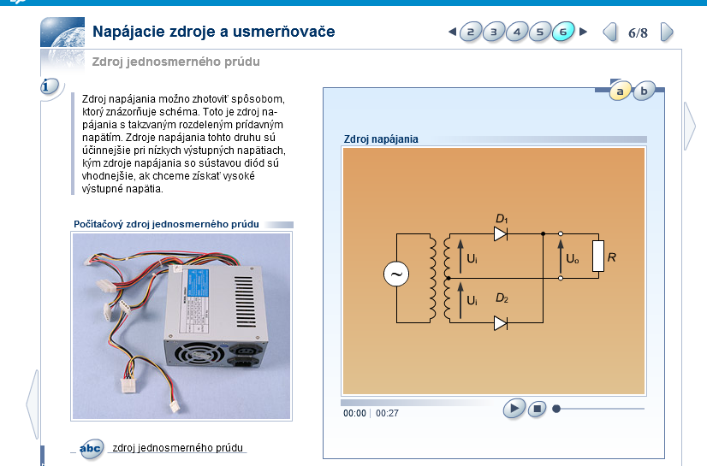

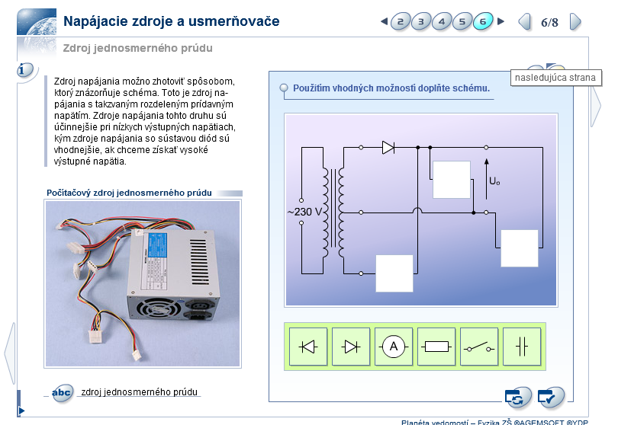
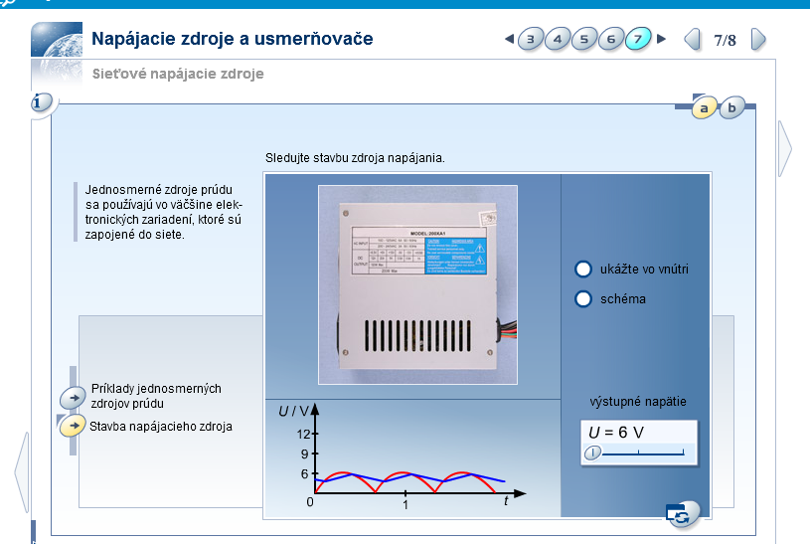
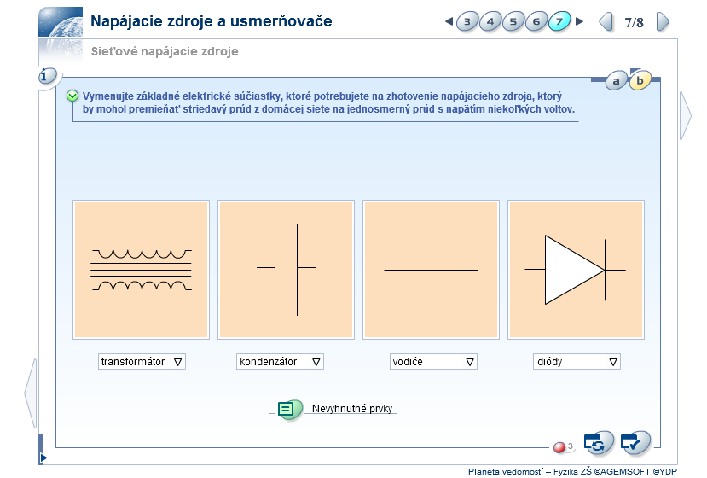
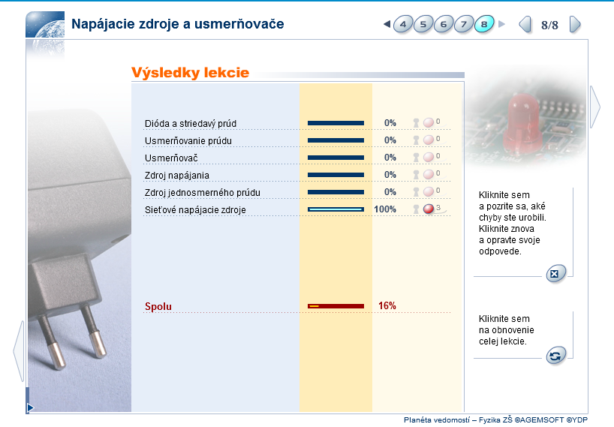

Z náhledů obrazovek je patrné, že učivo je zpracováno velmi názorně a srozumitelně. Vysvětlené učivo je okamžitě procvičováno za pomoci různých druhů cvičení. Závěrečnou obrazovkou žákovské lekce jsou vždy výsledky lekce. Z této obrazovky má žák přístup k opravám chyb. Na tomto místě si dovolím malou poznámku. Je velká škoda, že díky struktuře RVP, kde je umožněno vybrat si k výuce pracovních činností tři jakékoliv obory z nabídky, vypadla výuka technických prací z učebních plánů mnoha škol. Chlapci z těchto škol pak odcházejí na průmyslovky doslova technikou nepolíbení, protože ve fyzice se dané jevy probírají spíše teoreticky, přičemž rozšíření této teorie praxí bylo v minulosti součástí povinné výuky technických prací v 8. respektive 9. ročníku.

Poznámka na závěr: Není samozřejmě účelné zpracovávat využití systému Ekabinet v pracovních činnostech tímto způsobem, proto berte tento materiál spíše jako motivaci k jeho zapojení své pedagogické praxe.

